# 五福堂社区开展“和谐家庭 幸福共成长”趣味暑假活动

为进一步提升学生身心健康，增强家长与孩子之间的情感交流、亲情互动，促进家庭关系和谐发展，打造充满活力、温馨舒适的社区环境。2023年7月25日五福堂社区开展“和谐家庭 幸福共成长”趣味活动，家长和孩子响应社区的号召，积极参与。

# 跳绳 #

在跳绳活动中，孩子们积极报名，两两一组，可以看到，孩子们一张张可爱的笑脸上洋溢着喜悦。通过初赛决赛等方式筛选出本次跳绳活动的胜出者。

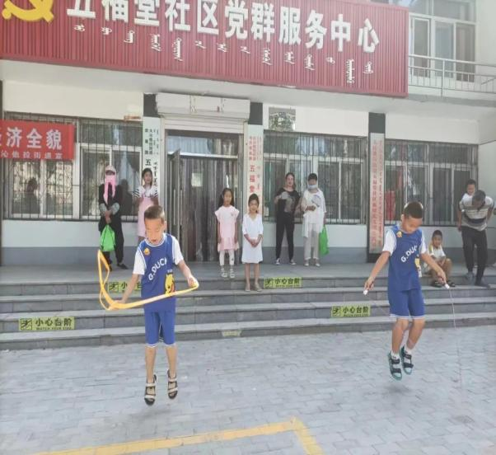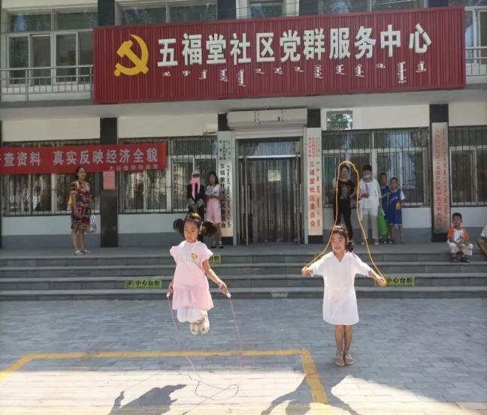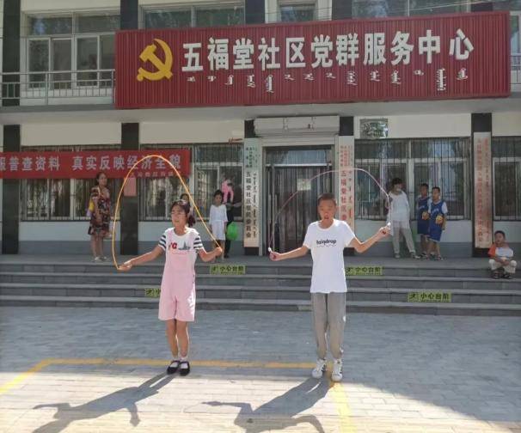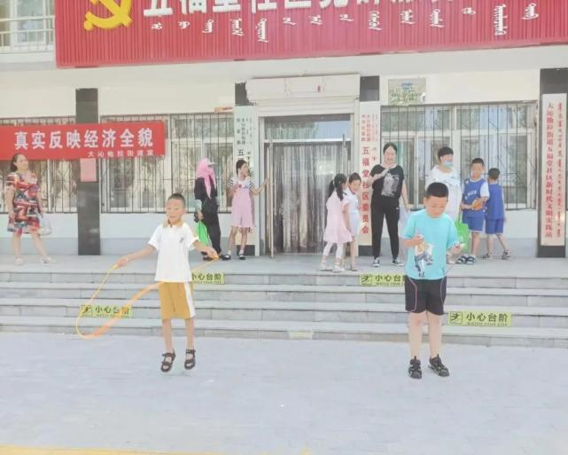

# 套圈 #

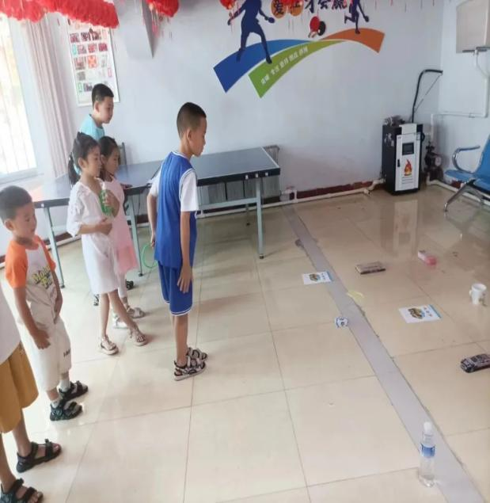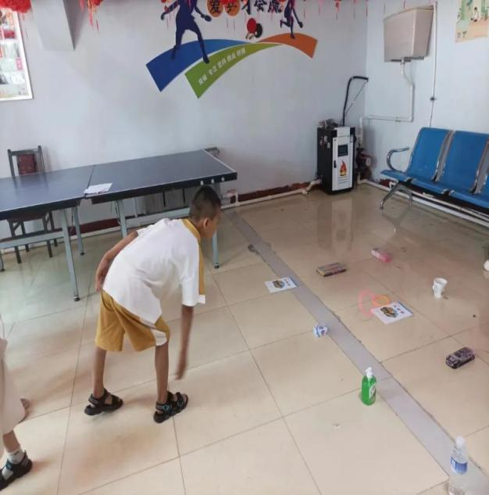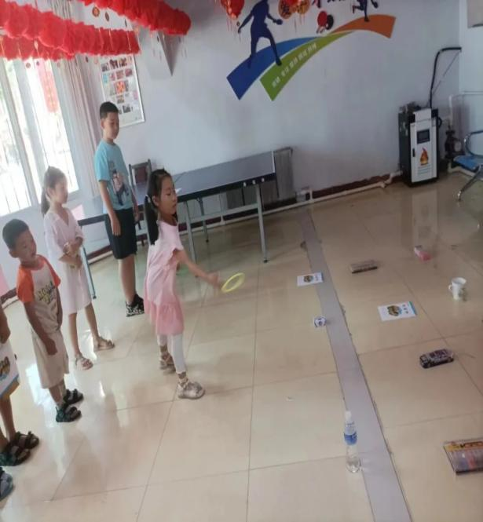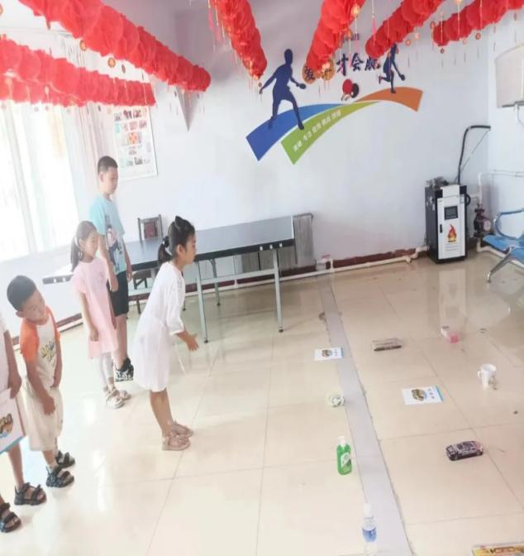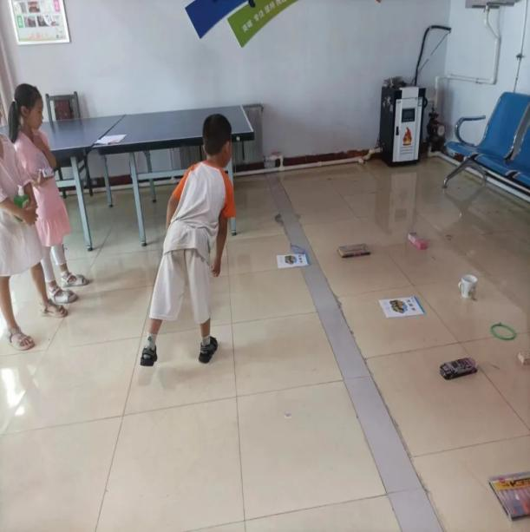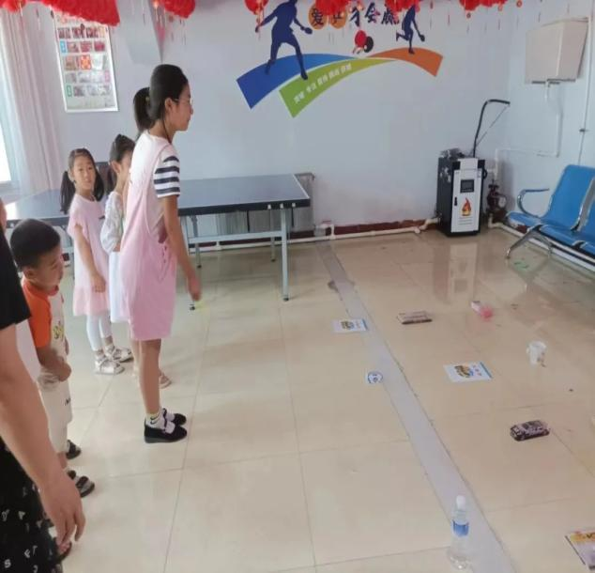

在社区工作者的带领下，小朋友们来到了“套圈”活动区域，游戏上小朋友们热情高涨，积极参与，有的小朋友因套到了喜欢的礼物而兴高采烈，也有小朋友会因“一寸之差”没有套到喜欢的礼物，游戏结束后小朋友们都拿着自己套来的小礼品进行合影留念。

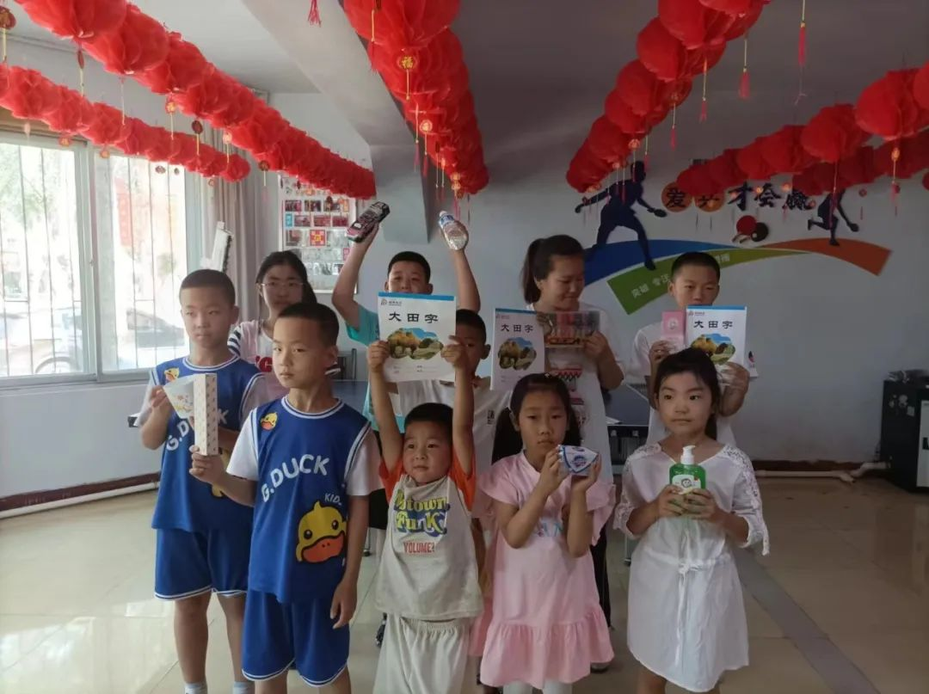

# 跳棋 #

在跳棋活动环节，家长也融入其中，和孩子们一同参与，活动中，有的孩子教授家长如何下棋，有的家长辅导自己的小孩下棋，有的因为快速到达对方的营地赢得胜利而眉开眼笑，有的……跳棋是一个比较益智类的小游戏，老少皆宜，玩跳棋能提升沟通能力和计算远瞻性，还能增进彼此的情感。

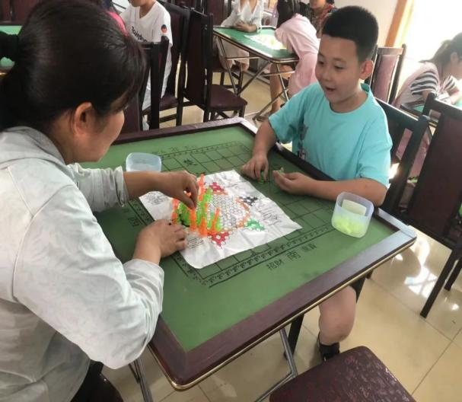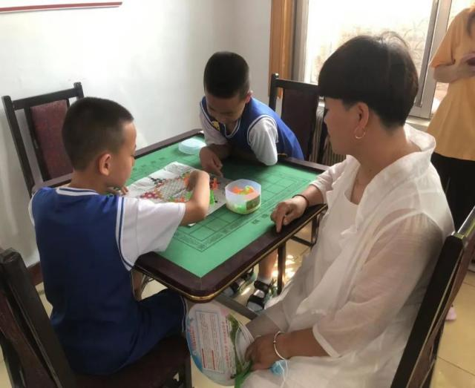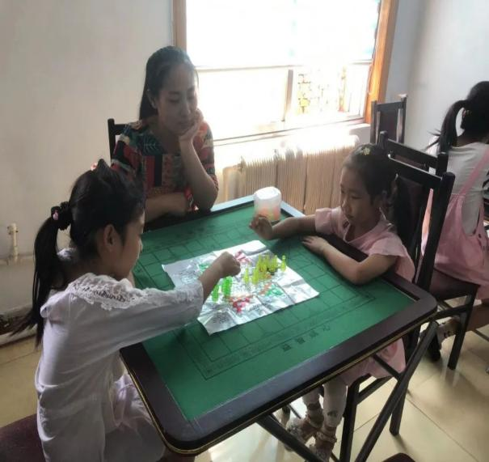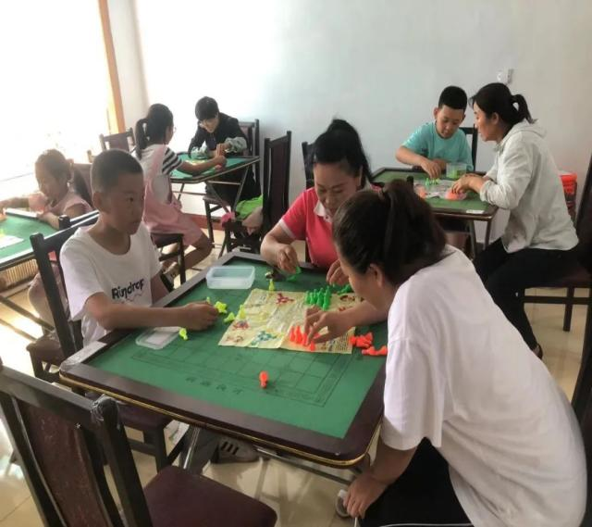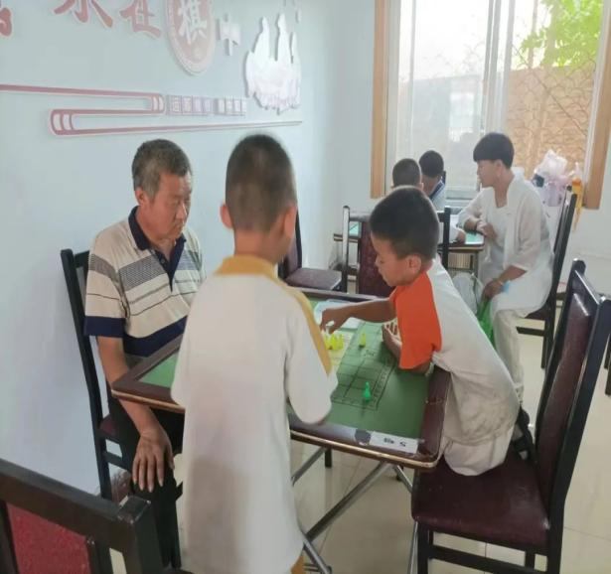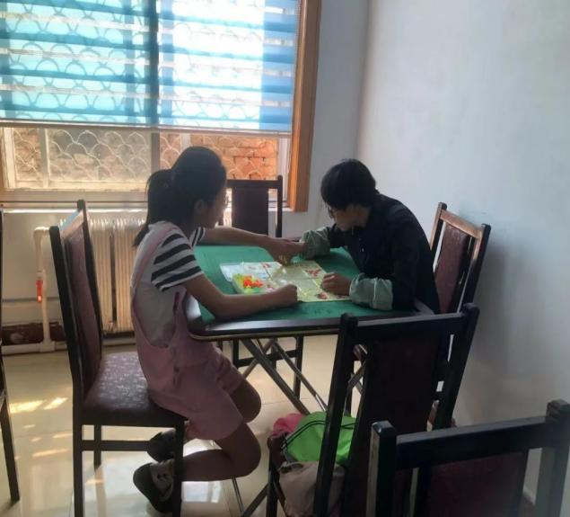

此次活动不仅锻炼了孩子们的实战技能，还增加了亲子间关系的融洽，有利于孩子们更加健康、全面的发展。

